19 марта 2024 года в МБОУ СОШ 30 для обучающихся 8-10 х классов
был проведён Всероссийский тематический урок «Финансовая безопасность»
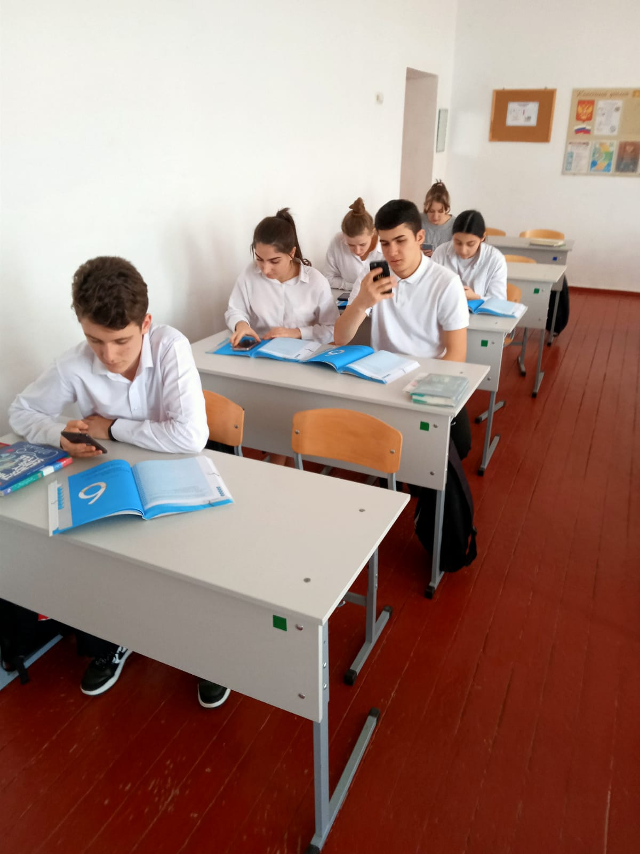

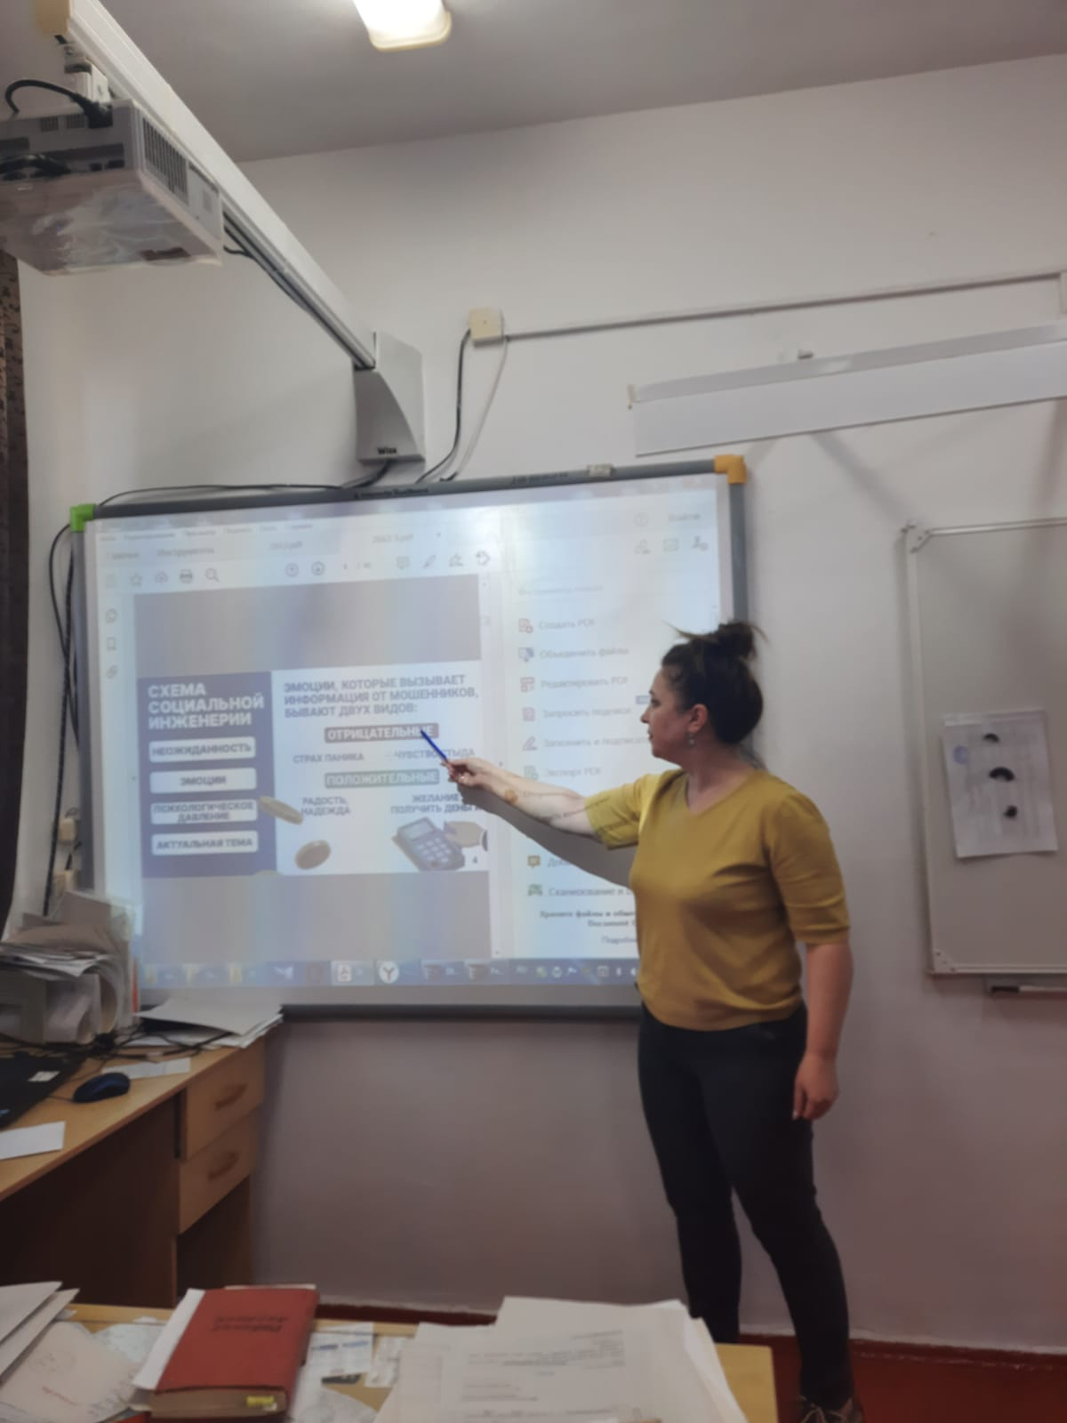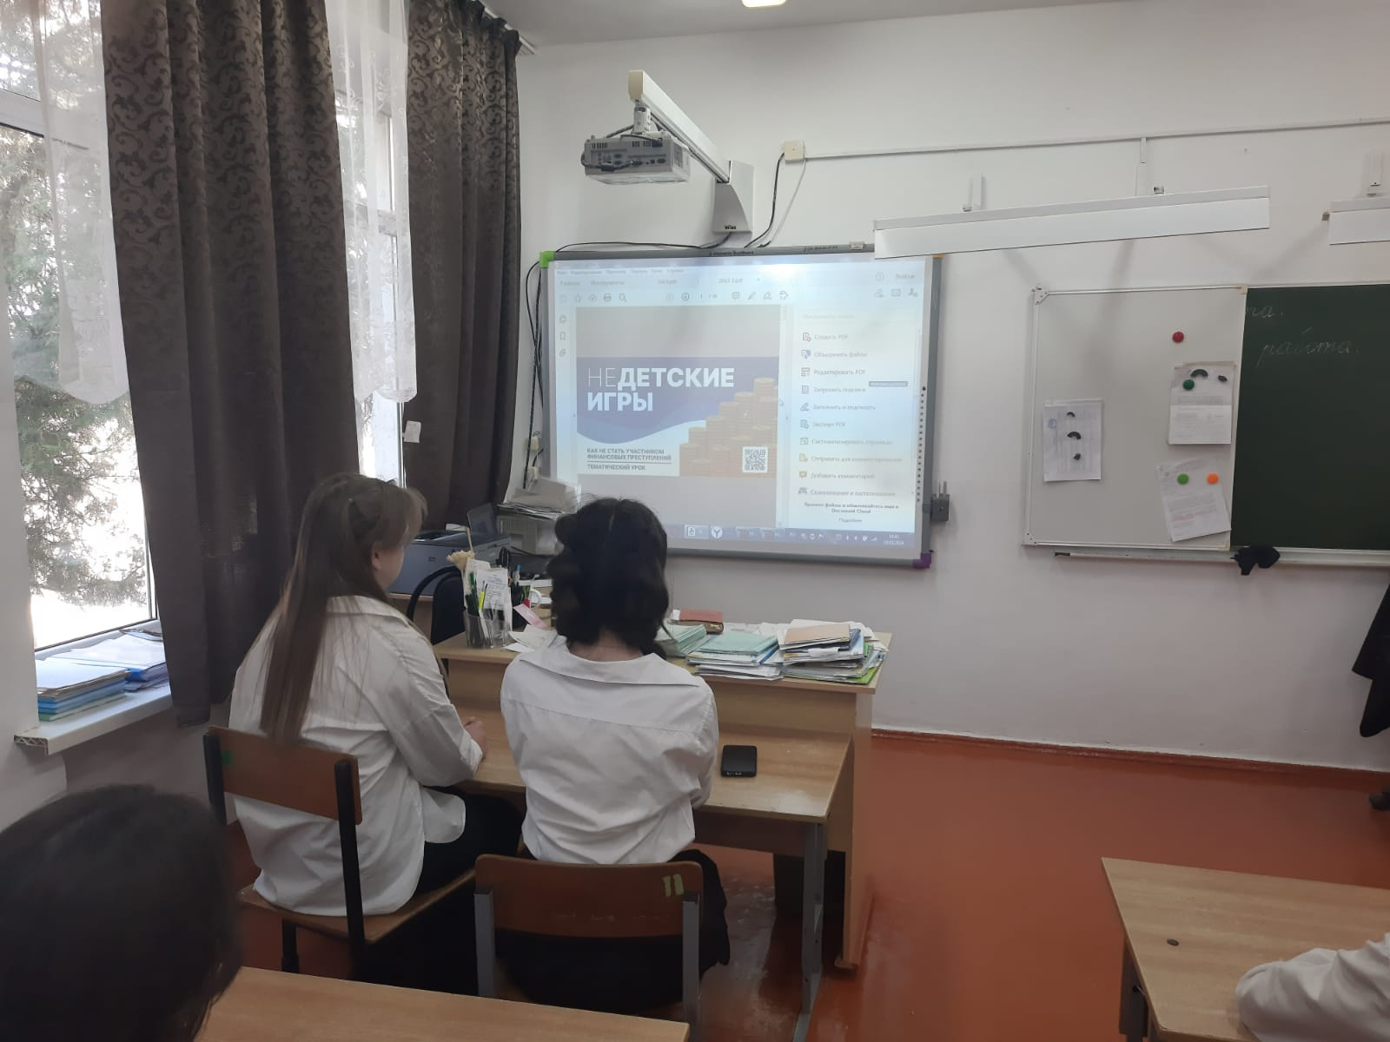

Ребята узнали много новых понятий. Говорили о социальной инженерии и психологических манипуляциях. И ещё, очень много интересного узнали сегодня подростки 8-10 классов по теме «Финансовая безопасность»

